লক্ষ্মীপুর জেলার চলমান এসএসকে BPL Listing কার্যক্রম মনিটরিং এবং জেলা সদর হাসপাতাল ও বিভিন্ন উপজেলা স্বাস্থ্য কমপ্লেক্স পরিদর্শন প্রতিবেদন (গ্রুপ-৩)

প্রতিবেদক:
১. ড. মো. শাহাদাৎ হোসেন, জাতীয় পরামর্শক (ব্যবস্থাপনা), টিম লিডার
২. ডা. তাহনুন রহমান, জুনিয়র জাতীয় পরামর্শক (ব্যবস্থাপনা), সদস্য
৩. জনাব মো. রেদওয়ান উল্লাহ, জুনিয়র জাতীয় পরামর্শক (ব্যবস্থাপনা), সদস্য

গণপ্রজাতন্ত্রী বাংলাদেশ সরকার
স্বাস্থ্য ও পরিবার কল্যাণ মন্ত্রণালয়
স্বাস্থ্য সেবা বিভাগ
স্বাস্থ্য অর্থনীতি ইউনিট
১৪/২, তোপখানা রোড, আনসারী ভবন, ঢাকা – ১০০০

ভূমিকা:
লক্ষ্মীপুর জেলার বিভিন্ন উপজেলায় স্বাস্থ্য সুরক্ষা কর্মসূচি (SSK) এর চলমান BPL লিস্টিং কার্যক্রম মাঠ পর্যায়ে তদারকি, জেলা সদর হাসপাতাল ও বিভিন্ন উপজেলা স্বাস্থ্য কমপ্লেক্স পরিদর্শন এবং স্বাস্থ্যসেবার মান উন্নয়ন কমিটি গঠন (QIC) ও C-J (চৌগাছা-ঝিনাইদহ) Model কার্যক্রমের বিল্ডিং ব্লক বাস্তবায়ন সংক্রান্ত সংক্ষিপ্ত প্রশিক্ষণ প্রদান করার লক্ষ্যে গত ১১ সেপ্টেম্বর ২০২২ তারিখ হতে ১৪ সেপ্টেম্বর ২০২২ তারিখ পর্যন্ত জাতীয় পরামর্শক ড. মো. শাহাদাৎ হোসেন (অবসরপ্রাপ্ত যুগ্ম সচিব), জুনিয়র জাতীয় পরামর্শক জনাব মোঃ রেদওয়ান উল্লাহ এবং ডা. তাহনুন রহমান (গ্রুপ-৩) এবং জাতীয় পরামর্শক ডা. মো. ইমদাদুল হক (অবসরপ্রাপ্ত সিনিয়র কনসাল্টেন্ট, গাইনী), জুনিয়র জাতীয় পরামর্শক ডা. নাজমুর রহমান সজীব (গ্রুপ-৫) লক্ষ্মীপুরে ভ্রমণ করেন।
তারিখ: ১১/৯/২০২২ ইং
কার্যক্রম:
ক) লক্ষ্মীপুরের উদ্দেশ্যে ঢাকা ত্যাগ:
সময়: দুপুর ২:৩০ ঘটিকা
গত ১১/৯/২০২২ ইং রবিবার দুপুর ২:০০ ঘটিকায় গ্রুপ-৩ এবং গ্রুপ-৫ এর সদস্যবৃন্দ লক্ষ্মীপুরের উদ্দেশ্যে সরকারি গাড়িযোগে ঢাকা ত্যাগ করেন।

তারিখ: ১২/৯/২০২২ ইং
কার্যক্রম:
সময়: সকাল ৯:০০ ঘটিকা
ক) ৫০ শয্যা বিশিষ্ট রায়পুর উপজেলা স্বাস্থ্য কমপ্লেক্স এ স্বাস্থ্যসেবা প্রদানকারীদের সংক্ষিপ্ত প্রশিক্ষণ কার্য শুরুকরণ:
দিনের প্রথম কর্মসূচি হিসেবে গ্রুপ-৩ এবং গ্রুপ-৫ এর সদস্যবৃন্দ ৫০ শয্যা বিশিষ্ট রায়পুর উপজেলা স্বাস্থ্য কমপ্লেক্স এ যান। সেখানে জাতীয় পরামর্শক ড. মো. শাহাদাৎ হোসেন স্বাস্থ্যসেবা প্রদানকারী সর্বস্তরের কর্মকর্তা ও কর্মচারীদের এসএসকে কার্যক্রম অবহিতকরণ, বাস্তবায়ন পদ্ধতি সম্পর্কে বিভিন্ন প্রশ্নোত্তর প্রদান করেন।

খ) রায়পুর উপজেলার দক্ষিণ চর আবাবিল ইউনিয়নের চেয়ারম্যান, ওয়ার্ড মেম্বার, এবং জনসাধারণের সঙ্গে মতবিনিময় সভা:
সময়: সকাল ১০:০০ ঘটিকা
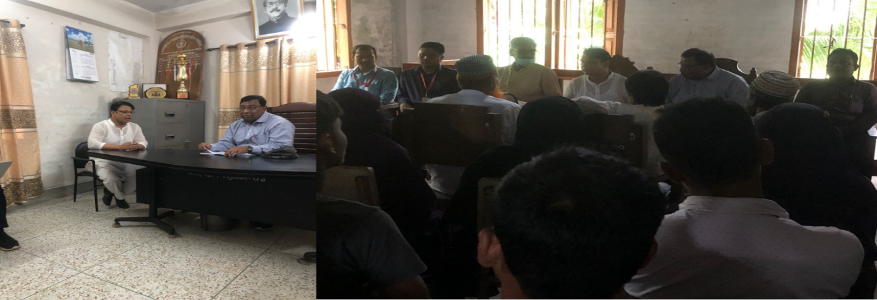
ছবি-১: রায়পুর উপজেলার দক্ষিণ চর আবাবিল ইউনিয়নের চেয়ারম্যান, মেম্বার, এবং জনসাধারণের সঙ্গে মতবিনিময় সভা

দিনের দ্বিতীয় কর্মসূচির আলোকে ড. মো. শাহাদাৎ হোসেন এর গ্রুপ রায়পুর উপজেলার দক্ষিণ চর আবাবিল ইউনিয়নের চেয়ারম্যান, ওয়ার্ড মেম্বার, এবং স্থানীয় জনসাধারণের সঙ্গে মতবিনিময় সভায় অংশ নেন। সভার প্রধাণ অতিথি জনাব ড. মো. শাহাদাৎ হোসেন স্থানীয় জনসাধারণের উদ্দেশ্যে বক্তব্য রাখেন। তিনি তার বক্তব্যে এসএসকে কি, কারা এ সুবিধা পাবে এবং কিভাবে লিস্টিং করা হচ্ছে সে বিষয়গুলো তুলে ধরেন এবং স্থানীয় মানুষের বিভিন্ন প্রশ্নের উত্তর দেন। উক্ত অনুষ্ঠানে লিস্টিং ফার্ম গ্রাম উংন্নয়ন সংস্থা (গ্রাউস) এর পক্ষ উপস্থিত ছিলেন নির্বাহী পরিচালক জনাব রাশেদ আলম ভুঁইয়া, সিনিয়র কনসালটেন্ট জনাব মো. ফজলুর রহমান, কো-টিম লিডার জনাব কামরুন নাহার এবং দক্ষিণ চর আবাবিল ইউনিয়নে কর্মরত তথ্যসংগ্রহকারীগন ও সুপারভাইজার। উক্ত অনুষ্ঠানে কিছু বিষয় উঠে আসে-
- দক্ষিণ চর আবাবিলে অবহেলিত, গরীব ও অভাবী মানুষের সংখ্যা অন্যান্য এলাকা থেকে আনুপাতিক হারে বেশি। তাই সঠিক বিপিএল সংখ্যার ভিত্তিতে কার্ড দেওয়ার জন্য আহবান করেন উক্ত ইউনিয়ন চেয়ারম্যান হাওলাদার নূরে আলম জিকু।
- যদি প্রতিটি ইউনিয়নে যদি একটি করে মতবিনিময় ও জনসচেতনতামূলক অনুষ্ঠান করা যেত, তাহলে চলমান এসএসকে কার্যক্রম আরো বেগবান হতো বলে জানান গ্রাউস টিম কো-লিডার জনাব কামরুন নাহার।

গ) রায়পুর উপজেলার চর পাতা ইউনিয়নের চেয়ারম্যান, ওয়ার্ড মেম্বার, এবং স্থানীয় জনসাধারণের সঙ্গে মতবিনিময় সভা:
সময়: সকাল ১১:৩০ ঘটিকা
দিনের তৃতীয় কর্মসূচির আলোকে ড. মো. শাহাদাৎ হোসেন এর নেতৃত্বে রায়পুর উপজেলার চর পাতা ইউনিয়নের চেয়ারম্যান, ওয়ার্ড মেম্বার, এবং স্থানীয় জনসাধারণের সঙ্গে মতবিনিময় সভায় অংশ নেন। উক্ত সভায় চর পাতা ইউনিয়ন চেয়ারম্যান জনাব মো. সুলতান মামুন রশিদ, ইউনিয়ন পরিষদ মেম্বারগন ও বিভিন্ন শ্রেণি-পেশার মানুষ উপস্থিত ছিলেন। চর পাতা ইউনিয়ন চেয়ারম্যান জনাব মো. সুলতান মামুন রশিদ বলেন, তার ইউনিয়নে যে কাজ শুরু হয়েছে এ বিষয়ে তিনি সম্যক অবহিত ছিলেন না। এসময় উক্ত ইউনিয়নের বিপিএল লিস্টিং কাজে দায়িত্বরত সুপারভাইজার মো. সাইফুল ইসলাম উপস্থিত ছিলেন। গ্রাউস কো-টিম লিডার জনাব কামরুন নাহার তার বক্তব্যে বিপিএল লিস্টিং এর ব্যপারে সবাইকে পুনরায় অবহিত করেন। সবশেষে, সভার প্রধাণ অতিথি জনাব ড. মো. শাহাদাৎ হোসেন স্থানীয় জনসাধারণের উদ্দেশ্যে বক্তব্য রাখেন। তিনি তার বক্তব্যে এসএসকে কি, কারা এ সুবিধা পাবে এবং কিভাবে লিস্টিং করা হচ্ছে সে বিষয়গুলো তুলে ধরেন এবং স্থানীয় মানুষের বিভিন্ন প্রশ্নের উত্তর দেন।

ঘ) ৩১ শয্যা বিশিষ্ট রামগন্জ উপজেলা স্বাস্থ্য কমপ্লেক্স এ স্বাস্থ্যসেবা প্রদানকারীদের সংক্ষিপ্ত প্রশিক্ষণ কার্যের উদ্বোধন:
সময়: দপুর ১২:৩০ ঘটিকা
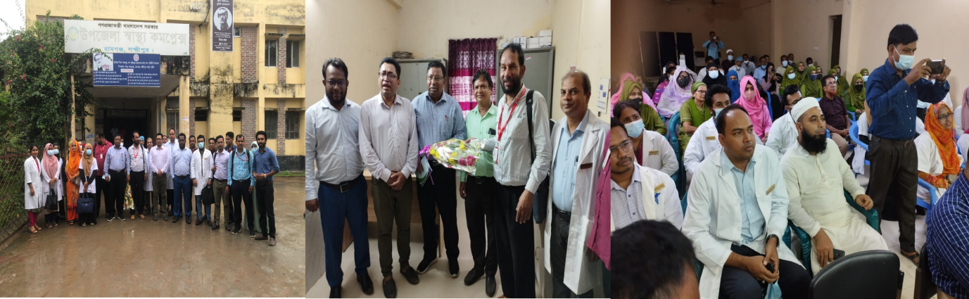
ছবি-২: ৩১ শয্যা বিশিষ্ট রামগন্জ উপজেলা স্বাস্থ্য কমপ্লেক্স এ স্বাস্থ্যসেবা প্রদানকারীদের সংক্ষিপ্ত প্রশিক্ষণ কার্যের উদ্বোধন

দিনের চতুর্থ কর্মসূচির আলোকে ড. মো. শাহাদাৎ হোসেন এর গ্রুপ ৩১ শয্যা বিশিষ্ট রামগন্জ উপজেলা স্বাস্থ্য কমপ্লেক্স পরিদর্শন করেন এবং সেখানে গ্রুপ-৫ এর সাথে স্বাস্থ্যসেবা প্রদানকারীদের সংক্ষিপ্ত প্রশিক্ষণে অংশ নেন। ‍সেখানে প্রধান অতিথির বক্তব্যে ড. মো. শাহাদাৎ হোসেন চিকিৎসক, নার্সসহ সংশ্লিষ্ট সবাইকে এসএসকে এর উদ্দেশ্য ও কর্মপদ্ধতি সম্পর্কে অবহিত করেন। এসময় রামগন্জ উপজেলা স্বাস্থ্য ও পরিবার পরিকল্লনা কর্মকর্তা ডা. গুনময় পোদ্দার এর সভাপতিত্বে একটি আলোচনা সভা অনুষ্ঠিত হয়। উক্ত আলোচনায় কিছু বিষয় উঠে আসে। যেমন-
- সরকারি হাসপাতালের বেশিরভাগ স্টাফ বয়স্ক। আর সে কারণে তারা বিভিন্ন বয়স্ক জটিলতায় ভোগেন। যেমন, কোমরব্যাথা, হাঁটুব্যাথা ইত্যাদি।
- প্রয়োজনের তুলনায় স্টাফ সংখ্যা অনেক কম।
- নিজেদের থেকে ফান্ড নিয়ে অনেক উন্নয়নমূলক কাজ করা হয়েছে হাসপাতালে।
ঘ) রামগন্জ উপজেলার নোয়াগাঁও ইউনিয়নে BPL লিস্টিং কার্যক্রম পরিদর্শন:
সময়: বিকেল ০৩:৩০ ঘটিকা
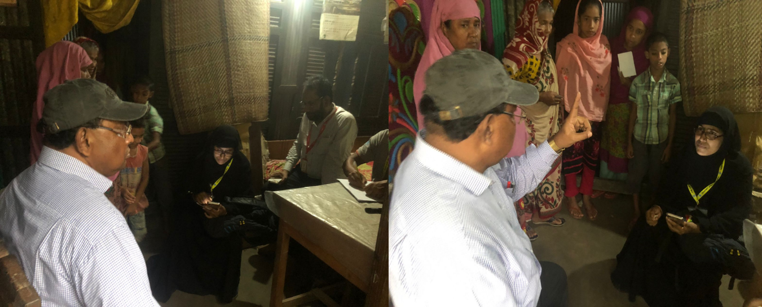
ছবি-৩: রামগন্জ উপজেলার নোয়াগাঁও ইউনিয়নে BPL লিস্টিং কার্যক্রম পরিদর্শন

দিনের পঞ্চম কর্মসূচির আলোকে গ্রুপ-৩ এবং ৫ এর সদস্যবৃন্দ রামগন্জ উপজেলার নোঁয়াগাও ইউনিয়নের শৈরসই গ্রামে BPL Listing পরিদর্শনে যান। এসময় ‍সেখানকার সুপারভাইজার মো. জামাল হোসেন তার আওতাধীন ইউনিয়নসমূহের কাজের অবস্থা সম্পর্কে উপস্থিত সকলকে অবহিত করেন। সেখানে কতিপয় সমস্যা প্রতিভাত হয়-
- বিদ্যুৎ ও ইন্টারনেট না থাকায় ডাটা সংগ্রহ ব্যহত হচ্ছে।
- আবহাওয়া প্রতিকূল। অনবরত বর্ষণে কাজ করা দুরহ।
- যাদের তথ্য সংগ্রহ করা হবে তারা অনেকেই সময়মত বাড়ীতে উপস্থিত থাকেন না।

তারিখ: ১৩/৯/২০২২ ইং
কার্যক্রম:
ক) ৫০ শয্যা বিশিষ্ট কমলনগর উপজেলা স্বাস্থ্য কমপ্লেক্স এ স্বাস্থ্যসেবা প্রদানকারীদের সংক্ষিপ্ত প্রশিক্ষণ কার্যের উদ্বোধন:
সময়: সকাল ০৯:০০ ঘটিকা
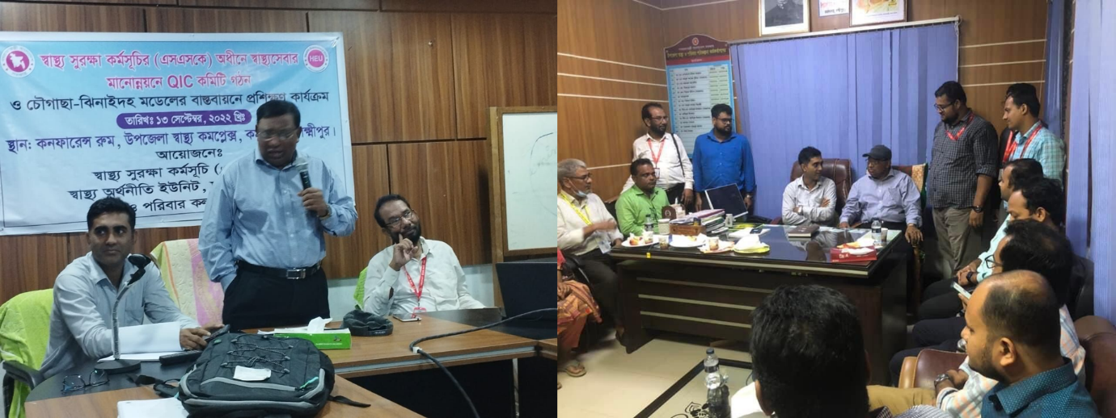
ছবি-৪: ৫০ শয্যা বিশিষ্ট কমলনগর উপজেলা স্বাস্থ্য কমপ্লেক্স এ স্বাস্থ্যসেবা প্রদানকারীদের সংক্ষিপ্ত প্রশিক্ষণ কার্যের উদ্বোধন
দিনের প্রথম কর্মসূচি হিসেবে গ্রুপ-৩ এবং গ্রুপ-৫ এর সদস্যবৃন্দ ৫০ শয্যা বিশিষ্ট কমলনগর উপজেলা স্বাস্থ্য কমপ্লেক্স পরিদর্শন করেন। সেখানে জাতীয় পরামর্শক ড. মো. শাহাদাৎ হোসেন স্বাস্থ্যসেবা প্রদানকারীদের সংক্ষিপ্ত প্রশিক্ষণ কার্যের উদ্বোধন করেন এবং এসএসকে কার্যক্রম এর বিভিন্ন দিক সম্পর্কে উপস্থিত সবাইকে অবহিত করেন।

খ) কমলনগর উপজেলার চর মার্টিন ইউনিয়নের চেয়ারম্যান, ওয়ার্ড মেম্বার, এবং স্থানীয় জনসাধারণের সঙ্গে মতবিনিময় সভা:
সময়: সকাল ১০:০০ ঘটিকা
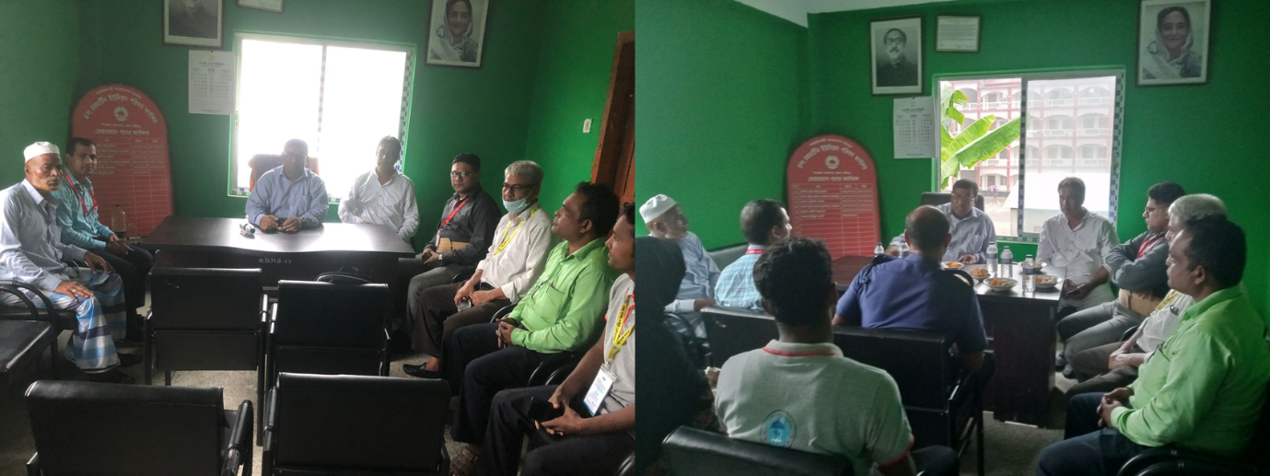
ছবি-৫: কমলনগর উপজেলার চর মার্টিন ইউনিয়নের চেয়ারম্যান, ওয়ার্ড মেম্বার, এবং স্থানীয় জনসাধারণের সঙ্গে মতবিনিময় সভা

দিনের দ্বিতীয় কর্মসূচির আলোকে ড. মো. শাহাদাৎ হোসেন এর গ্রুপ কমলনগর উপজেলার চর মার্টিন ইউনিয়নের চেয়ারম্যান, ওয়ার্ড মেম্বার, এবং স্থানীয় জনসাধারণের সঙ্গে মতবিনিময় সভায় অংশ নেন। সভার প্রধাণ অতিথি জনাব ড. মো. শাহাদাৎ হোসেন স্থানীয় জনসাধারণের উদ্দেশ্যে বক্তব্য রাখেন। তিনি তার বক্তব্যে এসএসকে কি, কারা এ সুবিধা পাবে এবং কিভাবে লিস্টিং করা হচ্ছে সে বিষয়গুলো তুলে ধরেন এবং স্থানীয় মানুষের বিভিন্ন প্রশ্নের উত্তর দেন। উক্ত অনুষ্ঠানে লিস্টিং ফার্ম গ্রাম উংন্নয়ন সংস্থা (গ্রাউস) এর পক্ষ উপস্থিত ছিলেন নির্বাহী পরিচালক জনাব রাশেদ আলম ভুঁইয়া, সিনিয়র কনসালটেন্ট জনাব মো: ফজলুর রহমান, কো-টিম লিডার জনাব কামরুন নাহার এবং চর মার্টিন ইউনিয়নে কর্মরত তথ্যসংগ্রহকারীগন ও সুপারভাইজার। উক্ত অনুষ্ঠানে কিছু বিষয় উঠে আসে-
- অত্র ইউনিয়নের চেয়ারম্যান মহোদয় BPL লিস্টিং কার্যক্রম সম্পর্কে সম্যকভাবে অবগত ছিলেন না। দল কবে থেকে কাজ শুরু করেছে সে সম্পর্কেও অবহিত নন।
- অত্র ইউনিয়নের একটা ওয়ার্ড নদী ভাঙ্গনের শিকার এবং প্রায়ই জোয়ারের পানি গ্রামে চলে আসে।
- অত্র ইউনিয়নে এমন এলাকার মানুষের সংখ্যা অনেক যারা নদী ভাঙ্গনের শিকার হয়ে অন্যত্র আশ্রয় নিয়েছেন।
- জনসাধারণের মাঝে এসএসকে সম্পর্কে প্রচার-প্রচারণা নেই।
- প্রবল বর্ষণ ও ইন্টারনেট-বিদ্যুৎ না থাকায় তথ্যসংগ্রহ কার্যক্রম এর অগ্রগতি আশাব্যঞ্চক নয়।

গ) কমলনগর উপজেলার চর মার্টিন ইউনিয়নের BPL লিস্টিং কার্যক্রম পরিদর্শন:
সময়: সকাল ১১:৩০ ঘটিকা
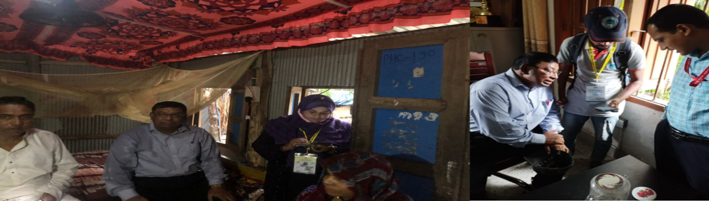
ছবি-৬: কমলনগর উপজেলার চর মার্টিন ইউনিয়নের BPL লিস্টিং কার্যক্রম পরিদর্শন
দিনের তৃতীয় কর্মসূচির আলোকে ড. মো. শাহাদাৎ হোসেন এর গ্রুপ এবং ইউপি চেয়ারম্যান জনাব মো. ইউছুফ আলী কমলনগর উপজেলার চর মার্টিন ইউনিয়নের চৌধুরীর হাট এলাকার ৬ নং ওয়ার্ড পরিদর্শনে যান। ‍পরিদর্শনকালীন সময়ে তারা লিস্টিং পদ্ধতি স্বচক্ষে পর্যবেক্ষণ করেন।

ঘ) ৩১ শয্যা বিশিষ্ট রামগতি উপজেলা স্বাস্থ্য কমপ্লেক্স এ স্বাস্থ্যসেবা প্রদানকারীদের সংক্ষিপ্ত প্রশিক্ষণ কার্যের উদ্বোধন:
সময়: দুপুর ১২:৩০ ঘটিকা
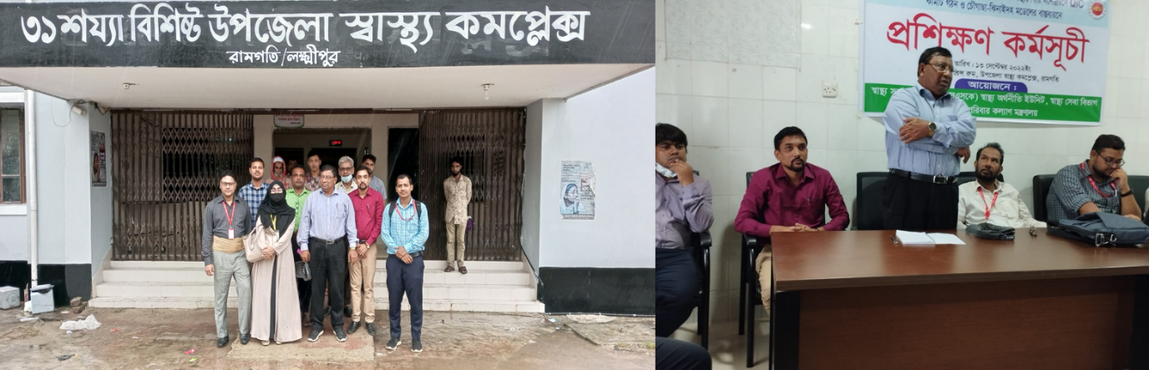
ছবি-৭: ৩১ শয্যা বিশিষ্ট রামগতি উপজেলা স্বাস্থ্য কমপ্লেক্স এ স্বাস্থ্যসেবা প্রদানকারীদের সংক্ষিপ্ত প্রশিক্ষণ কার্যের উদ্বোধন

দিনের চতুর্থ কর্মসূচি হিসেবে গ্রুপ-৩ এবং গ্রুপ-৫ এর সদস্যবৃন্দ ৫০ শয্যা বিশিষ্ট কমলনগর উপজেলা স্বাস্থ্য কমপ্লেক্স এ যান। সেখানে জাতীয় পরামর্শক ড. মো. শাহাদাৎ হোসেন স্বাস্থ্যসেবা প্রদানকারীদের সংক্ষিপ্ত প্রশিক্ষণ কার্যের উদ্বোধন করেন এবং এসএসকে সম্পর্কে উপস্থিত সবাইকে অবহিত করেন।

ঙ) রামগতি উপজেলার চর আলেকজান্ডার ইউনিয়নের চেয়ারম্যান, ওয়ার্ড মেম্বার, এবং স্থানীয় জনসাধারণের সঙ্গে মতবিনিময় সভা:
সময়: দুপুর ০১:০০ ঘটিকা
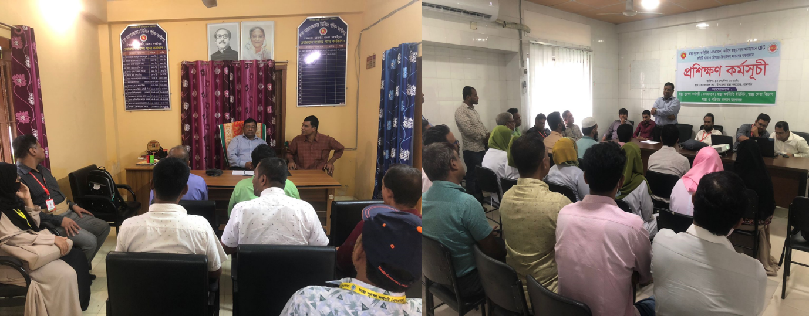
ছবি-৮: রামগতি উপজেলার চর আলেকজান্ডার ইউনিয়নের চেয়ারম্যান, ওয়ার্ড মেম্বার, এবং স্থানীয় জনসাধারণের সঙ্গে মতবিনিময় সভা

দিনের পঞ্চম কর্মসূচির আলোকে ড. মো. শাহাদাৎ হোসেন এর গ্রুপ রামগতি উপজেলার চর আলেকজান্ডার ইউনিয়নের চেয়ারম্যান, ওয়ার্ড মেম্বার, এবং স্থানীয় জনসাধারণের সঙ্গে মতবিনিময় সভা করেন। উক্ত সভায় অবহিত করা হয় যে, এসএসকে এর প্রচারণা কার্যক্রম নেই বললেই চলে। অনেকে প্রথমবারের মতো এসএসকে সম্পর্কে জেনেছেন।

তারিখ: ১৪/৯/২০২২ ইং
কার্যক্রম:
ক) লক্ষ্মীপুর জেলার সকল ফিল্ড সুপারভাইজারদের সাথে আলোচনা সভা:
সময়: সকাল ১০:০০ ঘটিকা
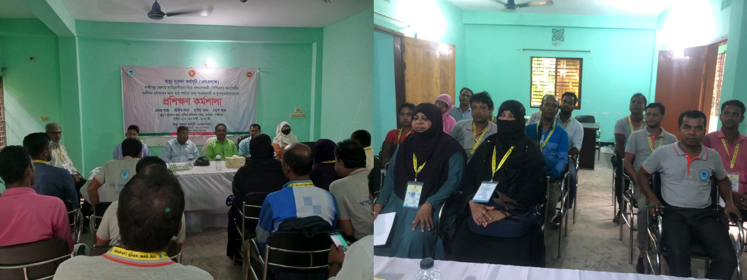
ছবি-৯: লক্ষ্মীপুর জেলার সকল ফিল্ড সুপারভাইজারদের সাথে আলোচনা সভা
দিনের প্রথম কর্মসূচি হিসেবে গ্রুপ-৩ এর সদস্যবৃন্দ গ্রাউস অফিসে লিস্টিং কাজে নিয়োজিত সকল সুপারভাইজারদের সাথে আলোচনা ও মতবিনিময় সভা করেন। এসময় সকল সুপারভাইজারদের নিজ নিজ দায়িত্বপ্রাপ্ত ইউনিয়নসমূহে কাজের চ্যালেন্জগুলো তুলে ধরতে বলা হয়। সুপারভাইজারদের সাথে আলোচনায় কিছু বিষয় উঠে আসে। যেমন-
- সার্ভারে ডাটা প্রেরণ করাতে অনেক সমস্যা হতো প্রথম দিকে। যেমন, লোডিং হতে সময় নেওয়া, হঠাৎ করে ফোন থেকে ডাটা মুছে যাওয়া, দূর্বল নেট কানেকশান, ২০-৩০ টা নেওয়ার পর বাকি ডাটা সার্ভারে নিতে চায়না ইত্যাদি যা বর্তমানে কিছুটা হ্রাস পেয়েছে।
- সফ্টওয়্যার সমস্যার কারণে লক্ষ্মীপুর পৌরসভায় দুটি টিমের কাজ শুরু হয়নি প্রথম থেকে। তারা একপ্রকার বসে ছিলো সম্পূর্ণরুপে।
- কমলনগরের চর কালকিনি, সাহেবের হাট, এবং চর ফলকন ইউনিয়ন নদী ভাঙ্গনপ্রবন এলাকা। এসব এলাকার রাস্তাঘাট ভাঙ্গা এবং বিকেল বা সন্ধ্যা হলে জোয়ারের পানি লোকালয়ে প্রবেশ করে। পানি নেমে গেলেও কর্দমাক্ত রাস্তায় চলাচল করা সম্ভব হয়না। ফলে লিস্টিং কাজ ব্যহত হচ্ছে। এছাড়া অনেক লোক প্রতিদিনই অন্য এলাকায় স্থানান্তর হচ্ছে।
- কর্মীদের কাজের ক্ষেত্রে যাতায়াত খরচ বেশি। যার জন্য কাজে অনুপ্রেরণা পাচ্ছেন না কিংবা উৎসাহ হারিয়ে ফেলছেন।
- এসএসকে নিয়ে এলাকায় জনসাধারণের মাঝে প্রচার-প্রচারণার ঘাটতি আছে।
- কোন কোন বাড়িতে লোকজন তথ্যসংগ্রহকারীকে ভোটার আইডি কার্ড দিতে রাজি হয়না।
- অধিকাংশ ক্ষেত্রেই লোকজন এসএসকে কর্মসূচী সম্পর্কে অবহিত নন।
- নতুন ডাটা সার্ভারে গেলেও পুরনো ডাটা সার্ভার নিতে চায়না। কোন ডাটা সেভ করা যায়না।
- স্থানীয় কিছু কিছু চেয়ারম্যান, মেম্বার লিস্টিং কাজে বাধা সৃষ্টি করে এবং তথ্যসংগ্রহকারীদের সহযোগিতা করছেনা।
- মোবাইলে নেয়া তথ্যগুলো আপডেট করতে চাইলে আপডেট হয়না।
- কিছু লোক এলাকায় অপপ্রচার চালায় এসএসকে নিয়ে। যেমন, ওরা গুন্জন ছড়াচ্ছে যে, এর মাধ্যমে মানুষের ভোট নিয়ে যাওয়া হচ্ছে।
- লিস্টিং ফার্ম চাইলেও মাঠকর্মীদের তথ্য প্রেরণের সংখ্যা দেখতে পারেনা।

খ) সদর উপজেলার লাহারকান্দি ইউনিয়নের চেয়ারম্যান, ওয়ার্ড মেম্বার, এবং স্থানীয় জনসাধারণের সঙ্গে মতবিনিময় সভা:
সময়: সকাল ১১:৩০ ঘটিকা
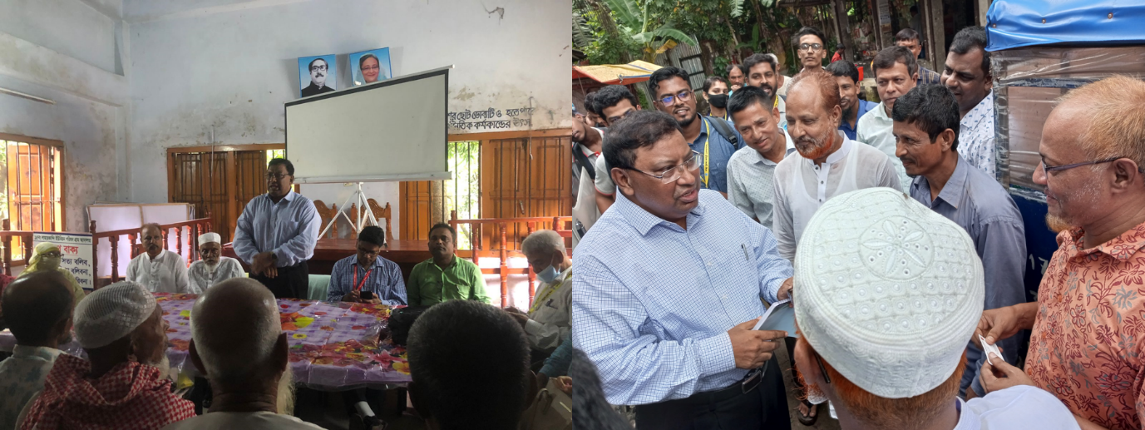
ছবি-১০: সদর উপজেলার লাহারকান্দি ইউনিয়নের চেয়ারম্যান, ওয়ার্ড মেম্বার, এবং স্থানীয় জনসাধারণের সঙ্গে মতবিনিময় সভা

দিনের দ্বিতীয় কর্মসূচির আলোকে ড. মো. শাহাদাৎ হোসেন এর গ্রুপ সদর উপজেলার লাহারকান্দি ইউনিয়নের চেয়ারম্যান, ওয়ার্ড মেম্বার, এবং স্থানীয় জনসাধারণের সঙ্গে মতবিনিময় সভা করেন।

গ) জেলা প্রশাসক মহোদয়ের সঙ্গে মতবিনিময় সভা:
সময়: দুপুর ১২:৩০ ঘটিকা
দিনের তৃতীয় কর্মসূচির আলোকে গ্রুপ-৩ এবং গ্রুপ-৫ এর সদস্যবৃন্দ জেলা প্রশাসক জনাব মো. আনোয়ার হোছাইন আকন্দ, জেলা সিভিল সার্জন ডা. আহাম্মেদ কবীরসহ আরো অনেকের সহিত জেলা পর্যায়ে আলোচনা ও মতবিনিময় সভা করেন। উক্ত সভায় এসএসকে চালু করার বিষয়ে আলোচনা করা হয়। এ কাজে জেলা প্রশাসক মহোদয় সার্বিক সহযোগিতা করবেন বলে আশ্বাস প্রদান করেন।

ঘ) ঢাকার উদ্দেশ্যে লক্ষ্মীপুর ত্যাগ:
সময়: দুপুর ০২:০০ ঘটিকা
জেলা প্রশাসকের সঙ্গে আলোচনা শেষে গ্রুপ-৩ এবং গ্রুপ-৫ এর সদস্যবৃন্দ ঢাকার উদ্দেশ্যে লক্ষ্মীপুর ত্যাগ করেন।

